港南区連合町内会長連絡協議会５月定例会
日 時 令和８年５月２０日（水）１４時３０分～
場 所 港南区役所６階６０１，６０２会議室
１ 報告事項
（１）警察関係（防犯・交通事故情報）
（２）消防関係（火災・救急状況等報告）
２ 情報提供
（１）「令和８年度港南区運営方針」の策定について
（２）横浜地域活動・ボランティア情報サイト よこむすびについて
（３）横浜グリーンエクスポのＰＲへのご協力について【市連】
（４）ＹＯＫＯＨＡＭＡイベントごみ資源化チャレンジ広報チラシの配布について【市連】
（５）食生活等改善推進員（ヘルスメイト）の活動と募集について
（６）「小児医療費助成の対象年齢拡大」について【市連】
（７）令和８年度感震ブレーカー等設置推進事業のご案内【市連】
（８）令和８年度家具転倒防止対策助成事業のご案内【市連】
（９）地域防災活動の支援に向けた研修のご案内【市連】
（１０）「暗がり」エリアへの防犯灯の設置について【市連】
（１１）自治会町内会館脱炭素化推進事業補助金について【市連】
（１２）「街のアドバイザー」を体験してみよう！について
（１３）令和７年度学び舎ひまわり大交流会 開催報告および令和８年度学び舎ひまわりについて
（１４）区連会ポロシャツの販売について
３ 各種広報紙・チラシ等の配布・回覧・掲示

４ 区連長活動報告

※区連会次第及び資料集については、
港南区連合町内会長連絡協議会ウェブサイトに掲載しています。

１ 報告事項
（１）警察関係
① 防犯（生活安全課）
◆刑法犯罪の認知件数（令和８年累計【４月末現在】）【暫定値】
区内 ３７１件 前年比＋８８件 ４月中 １１９件
◆特殊詐欺の認知件数（令和８年累計【４月末現在】）【暫定値】
区内 ４２件 前年比＋１４件 被害額約２億３００万円
４月中 ４件
【参考】
特殊詐欺の発生件数（被害届が出されてないものを含む）
区内 ５９件 前年比＋８件 被害額約２億５，３７０万円
② 交通（交通課）
◆交通事故情報 （令和８年累計【４月末現在】）
区内 １０２件 前年比－１０件 ４月中 １６件
問合せ 港南警察署 電話 ８４２－０１１０

（２）消防関係
◆火災件数（令和８年累計【４月末現在】）
区内 ９件 前年比 －２件 焼損床面積 ２０５㎡ 前年比 ＋１０３㎡
＜港南区内の主な火災原因＞
１位 放火 １件（前年比－１件）
１位 たばこ １件（前年比±０件）
１位 電気機器 １件（前年比＋１件）
市内 ２５４件 前年比 －４８件 焼損床面積 ２，６３６㎡ 前年比 ＋４３３㎡
◆救急件数（令和８年累計【４月末現在】）
区内 ４，８３８件 前年比 －１７１件
市内 ７７，９２０件 前年比 －４，１５６件
※ 速報値のため、今後数値が変更されることがあります。

◆令和８年度港南区防火ポスター作品の募集について
（１）募集期間
令和８年６月１日（月）～８月３１日（月）
（２）対象者
港南区に住んでいる小学生、または、港南区内の小学校に通学している小学生
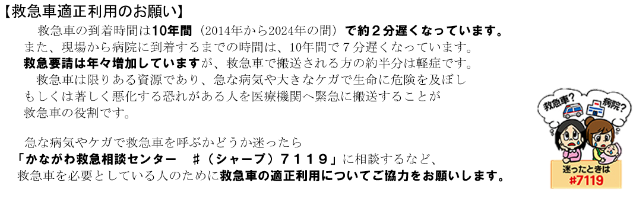
問合せ 港南消防署総務・予防課予防係 電話 ８４４－０１１９

２ 情報提供
（１）「令和８年度港南区運営方針」の策定について
令和８年度の区政の基本目標や目標達成に向けた取組などをまとめた「令和８年度港南区運営方針」を策定しました。横浜グリーンエクスポの開幕を目前に控える今年度ですが、運営方針としては、次世代につなげる「愛あふれる💛ふるさと港南に」を基本目標とし、「地域の皆さまと協働で進める地域づくり」と「区民の皆さまに寄り添う身近な区役所の運営」及び「あったかデジタル港南の推進」に取り組みます。

【主な事業・取組】
・「安心・安全のまちづくり」として、事業所・地域・区役所が連携した災害対策の取組や、小学生向けに通学路に即した実践的な交通安全対策等を実施します。
・「子育てにやさしいまちづくり」として、「こうなん子どもゆめワールド」等の開催を支援し、青少年に多世代交流や発表の場を提供します。
・「見守り・支えあいのまちづくり」として、今年度よりスタートとなる「第５期港南ひまわりプラン」の推進に向け、啓発イベントや小学校等での出前講座等を実施します。
・「誰もが元気で健やかに暮らせるまちづくり」として、認知症に関する映画上映会及びＶＲ体験会の開催や、区役所１階区民ホール等で文化・芸術イベント等を開催します。
・「住み続けたいまちづくり」として、河川のクリーンアップの取組支援や歩行者の安全に配慮したまちづくり等を進めます。

令和８年度運営方針は、５月下旬に自治会町内会長の皆さまにお届けします。
引き続き、ご理解・ご協力をよろしくお願いします。


問合せ 港南区区政推進課企画調整係 電話 ８４７－８３２７

（２）横浜地域活動・ボランティア情報サイト よこむすびについて
（広報よこはま９月号掲載）
自治会町内会、地区社会福祉協議会、公園愛護会など、地域で活動する団体のイベント情報やボランティア募集情報を発信できるポータルサイトです。
令和８年５月２０日から港南区での登録を開始します。サイトから団体登録を行うことで、各団体で自由に活動紹介やイベント情報、ボランティア募集情報を発信することができます。ぜひ御活用ください。
【対象団体】
自治会町内会（委嘱委員活動も登録可能）、区民活動支援センター登録団体、地区社会福祉協議会、公園愛護会、水辺愛護会、ハマロード・サポーター等の市民公益活動を行う団体（令和８年５月現在）
【登録・操作説明会について】
登録開始に合わせて、登録・操作説明会を行います。説明会では、サイトの主な機能のご紹介から、申請・登録の流れまで、実際に画面を見ながら一緒に操作していきます。ぜひご参加ください。

＜日時＞令和８年７月２日（木） １４時～１５時３０分
＜場所＞港南区役所５階 地域協働ルーム
＜申込方法＞横浜市電子申請システム（二次元コード）より申込み
＜申込期限＞令和８年６月３０日（火）
【「よこむすび」の特徴について】
・最初に団体登録が必要ですが、団体登録後は、自由に投稿し、情報の発信ができます。
荒天時のイベント中止のお知らせ等、自分の団体のホームページ代わりの活用も可能です。
・自分達が情報発信するだけでなく、市内のさまざまな団体やイベントについての情報収集が可能です。
・自分達の団体や活動を広く知ってもらうことができます。
活動を知ってもらうことで、参加者やボランティアが増えるなど、新たな仲間がふえるきっかけになります（他地域からの参加者が増える可能性もありますので、ご留意ください）。
★まずは「よこむすび」のサイトを実際に見てみて、活用をご検討ください。

「よこむすび」のURL:https://yokomusubi.city.yokohama.lg.jp/

問合せ 市民局地域活動推進課 電話 ６７１－２３１７
地域振興課地域力推進担当 電話 ８４７－８３８３
（３）横浜グリーンエクスポのＰＲへのご協力について【市連】
横浜グリーンエクスポのＰＲ推進の一環として、各区の連合町内会長の皆さまに横浜市オリジナルトゥンクトゥンクピンバッジを６月以降貸与させていただきます。
つきましては、各種会議や行事等へのご出席の際にご着用いただき、横浜グリーンエクスポの認知向上にご協力くださいますよう、お願いいたします。

【横浜市オリジナルトゥンクトゥンクピンバッジの貸与について】
・オフィシャルグッズの販売への影響を考慮し、関係団体との調整の結果、本ピンバッジは「譲渡」ではなく「貸与」とさせていただきます。
・貸与対象は、適正な公費執行および広報効果を踏まえ、各種行事や会議等にご出席される機会の多い「地区連合町内会長」といたします。

・貸与時期は６月を予定しており、各区区連会等の場において配布させていただく予定です。

問合せ 脱炭素・GREEN×EXPO推進局GREEN×EXPO推進課 電話 ６７１－４６２７

（４）ＹＯＫＯＨＡＭＡイベントごみ資源化チャレンジ広報チラシの配布について【市連】
日頃からごみの減量化・資源化にご協力をいただき、ありがとうございます。横浜市では、「ヨコハマ プラ５．３（ごみ）計画」を策定し、プラスチックごみの削減を重点的に進めております。
昨年度様々なイベントの分別状況を調査した結果、イベントでは燃やすごみの中に多くのリサイクル可能な資源（プラスチック製のコップやトレイ等）が混入していることが分かりました。
そこで、自治会・町内会が主催するイベントについても、ごみの削減と資源化をより一層推進するため「イベントごみ資源化チャレンジ」のチラシを作成しましたので、周知をお願いします。

【広報について】
(１) 各自治会・町内会にチラシ配布
(２) 局ホームページへの掲載
(３) 区役所、収集事務所でチラシを常備

問合せ 資源循環局事業系廃棄物対策課 電話 ６７１－３８１８
（５）食生活等改善推進員（ヘルスメイト）の活動と募集について
（広報よこはま７月号掲載）
食生活等改善推進員（ヘルスメイト）は、健康づくりの普及活動を行うボランティアグループで、港南区では令和８年度は新会員１９人が加わり、８１人で活動しています。今後も地域の健康づくりを継続・充実させていくため、今年度も食生活等改善推進員（ヘルスメイト）養成セミナーの受講者を募集します。


【食生活等改善推進員 養成セミナーについて】（費用無料）
区が実施する食生活等改善推進員の養成セミナーを修了することで、
ヘルスメイトとして活動することができます。
・開催期間：令和８年９月～令和９年３月（全８回）
・対象：港南区民、食生活や健康づくりに興味のある方
セミナー募集

【依頼事項】
養成セミナー募集チラシを６月の区連会後に配送しますので、掲示板への掲示をお願いいたします。（表面のみで構いません。）

※掲示が難しい場合は、チラシは送付いたしませんので、福祉保健課健康づくり係あてご連絡ください。
連絡期限：６月１５日（月）（※掲示不可の場合のみご連絡ください）

【ヘルスメイトの活動について】
ヘルスメイト通信をご参照ください。昨年度も、「バランスの良い
食事」「災害への備え」「運動」について啓発し、大変好評でした。
活動紹介
今年度もヘルスメイトと協働で実施したいことがありましたら、ご連絡ください。
港南区会員８１人
会員分布図
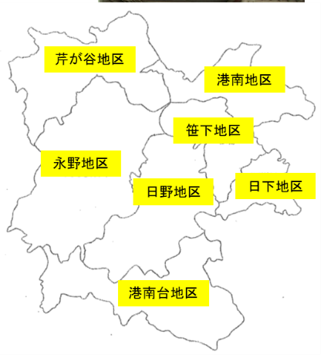
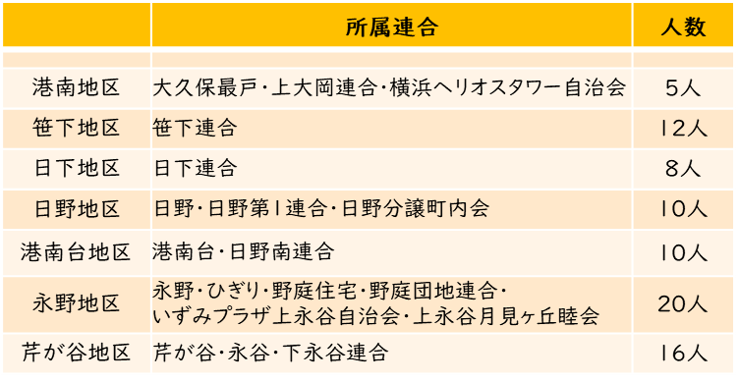


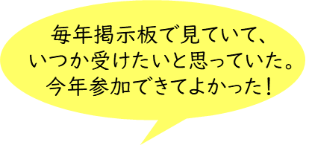
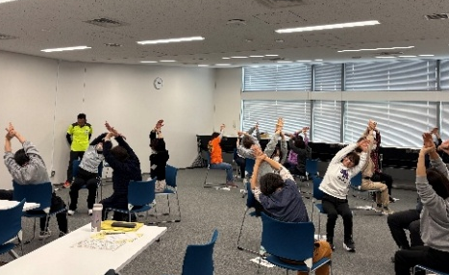
養成セミナー
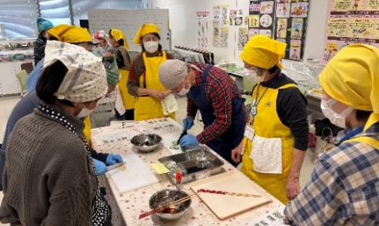

問合せ 福祉保健課健康づくり係 電話 ８４７－８４３７
（６）「小児医療費助成の対象年齢拡大」について【市連】
（広報よこはま６月号掲載）
令和８年６月１日から、小児医療費助成制度の対象年齢を「中学３年生まで」から「１８歳年度末まで」に拡大しますので、情報提供させていただきます。

【制度改正の内容】
令和８年６月１日から、小児医療費助成の対象年齢を「中学３年生まで」から「１８歳年度末まで」に拡大します。
また、新たな対象者（※１）の医療証（※２）については、申請を不要とし、直接対象者の方へ郵送します（５月下旬発送予定）
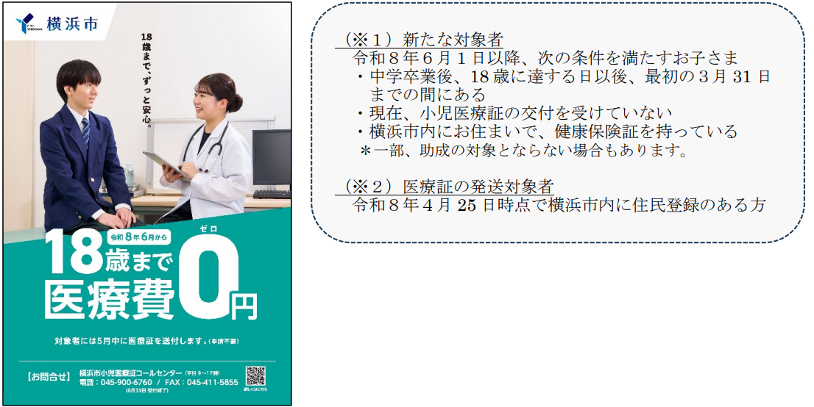

問合せ 健康福祉局医療援助課 電話 ６７１－４１１５

（７）令和８年度感震ブレーカー等設置推進事業のご案内【市連】
大地震時の通電火災対策として、揺れを感知すると自動的に通電を遮断する「感震ブレーカー」の補助制度を、令和８年６月１日（月）より受付を開始します。
地震火災対策として延焼火災の危険性が高い重点対策地域では器具代が全額補助、それ以外の地域（港南区全域含む）に対しては１/２、上限２，０００円補助します。また、高齢者・障害者等のみで構成される世帯へ、取付支援を実施します。

【補助制度の概要】
申請期間：令和８年６月１日（月）～令和９年１月３１日（日）（消印有効）
※ 予算に達し次第、早期に終了となります。
補助対象：各世帯
器具代補助額：重点対策地域全額補助、その他地域一部補助
取付支援：同居者全員が下記①～⑥のいずれかであること
①６５歳以上
②身体障害者手帳の交付を受けている
③愛の手帳（療育手帳）の交付を受けている
④精神障害者保健福祉手帳の交付を受けている
⑤介護保険法による要介護、または要支援の認定を受けている
⑥中学生以下
※ 取付支援は先着順で２０００件まで
申込方法：郵送、ＦＡＸ、E-mail、電子申請
※チラシは、区役所、地域ケアプラザ、地区センター等で配架します。

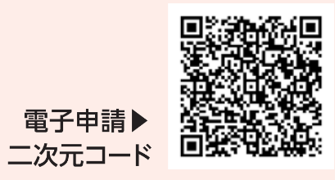
【お問い合わせ先・申込先】
地震火災対策コールセンター（６月１日から受付開始）
ＴＥＬ：０１２０－４８０－００２
ＦＡＸ：０３－６６２７－９９８９
メール：yokohama_jishintaisaku@ivisit.co.jp
受付時間：平日午前８時３０分から午後５時１５分まで

問合せ 防災・危機管理統括本部地域防災課 電話 ６７１－３４５６

（８）令和８年度家具転倒防止対策助成事業のご案内【市連】
大地震時の地震火災対策として、家具転倒防止器具の補助制度を令和８年６月１日（月）より受付を開始します。
令和８年度から補助対象世帯を、高齢者・障害者等のみで構成される世帯への補助に加え、全世帯に拡大します。
地震火災対策として延焼火災の危険性が高い重点対策地域では器具代が全額補
助、それ以外の地域（港南区全域含む）に対しては１/２補助します。また、高齢者・障害者等のみで構成される世帯へ、取付支援を実施します。

【補助制度の概要】
申請期間：令和８年６月１日（月）～令和９年１月３１日（日）（消印有効）
※ 予算に達し次第、早期に終了となります。
補助対象：各世帯
取付支援：同居者全員が下記①～⑥のいずれかであること
①６５歳以上
②身体障害者手帳の交付を受けている
③愛の手帳（療育手帳）の交付を受けている
④精神障害者保健福祉手帳の交付を受けている
⑤介護保険法による要介護、または要支援の認定を受けている
⑥中学生以下
※ 取付支援は先着順で３００件まで
器具代補助額：重点対策地域全額補助、その他地域一部補助
申込方法：郵送、ＦＡＸ、E-mail、電子申請
※チラシは、区役所、地域ケアプラザ、地区センター等で配架します。

【お問い合わせ先・申込先】

地震火災対策コールセンター（６月１日から受付開始）
ＴＥＬ：０１２０－４８０－００２
ＦＡＸ：０３－６６２７－９９８９
メール：yokohama_jishintaisaku@ivisit.co.jp
受付時間：平日午前８時３０分から午後５時１５分まで

問合せ 防災・危機管理統括本部地域防災課 電話 ６７１－３４５６

（９）地域防災活動の支援に向けた研修のご案内【市連】
地域防災活動の支援に向けた研修「よこはま防災研修」では、町の防災組織（自治会町内会等）において、防災・減災活動の担い手を育成し、地域防災・減災活動を推進してもらうことを目的としています。
今回は、地域における防災活動の支援として、自治会・町内会員等向けに「よこはま防災研修＜基礎編＞」と「よこはま防災研修＜支援編＞」の２つの研修をご案内させていただきます。

【研修内容】
① よこはま防災研修＜基礎編＞
横浜市消防局が運用している「よこはま防災 e-パーク」のＷＥＢ研修を受講する形式としています。災害に対する日頃の備えなどの自助、地域防災拠点の運営取組例を通じた共助の紹介、いざという時の避難方法の確認など、防災の基礎を学んでいただけます。
② よこはま防災研修＜支援編＞
自治会・町内会等へアドバイザーを派遣し、防災まち歩きや安全マップ作成等を実施することにより、地域の防災力向上に向けた取組を支援します。
各自治会・町内会の皆様のご要望に応じて、地形、戸建てやマンション等の住居種別など、地域の実情に沿った研修内容をご提案します。

【実施期間】
① よこはま防災研修＜基礎編＞
ＷＥＢ研修のため ２４時間いつでも受講できます。
② よこはま防災研修＜支援編＞
令和８年６月から令和９年３月（具体的な受講日は各自治会・町内会等と調整）
申込期間：令和８年６月１日（月）～令和８年１２月２５日（金）

【受講対象者】
① よこはま防災研修＜基礎編＞
自治会・町内会員、マンション管理組合員等を含む、どなたでもご受講いただけます。
② よこはま防災研修＜支援編＞
自治会・町内会員、マンション管理組合員
（５人以上のグループでお申し込みください）

【受講方法】
① よこはま防災研修＜基礎編＞
以下の、ＵＲＬや二次元コードから受講できます。
ＵＲＬ：https://bousaie-park.city.yokohama.lg.jp/


② よこはま防災研修＜支援編＞
以下の、ＵＲＬや二次元コードからお申込みいただけます。
（申込期間は令和８年６月１日（月）から令和８年１２月２５日（金）
までとなります）
ＵＲＬ：
https://shinsei.city.yokohama.lg.jp/cu/141003/ea/residents/procedures/apply/fd01e35e-2446-45e0-8bea-7cea668e403f/start


問合せ 防災・危機管理統括本部地域防災課 電話 ６７１－３４５６

（１０）「暗がり」エリアへの防犯灯の設置について【市連】
本市では、自治会町内会の皆様にご協力をいただきながら、防犯灯の設置
を進めております。
８年度からは、市が設置している防犯灯の位置情報をもとに、住宅地における、周囲２５ｍ以内に灯り（防犯灯）がない場所（電柱）を、「暗がり」の可能性がある場所をマップでお示しし、防犯灯の設置場所の候補情報としてご活用いただくこととしました。
つきましては、対象となる「暗がり」が存在する自治会町内会あてに資料（マップ等）を送付しますので、定例会等で情報提供の上、申請をご検討ください。

【マップを活用した申請について】
該当の「暗がり」が存在する自治会町内会あてにお送りするマップでは、「紫色の円」の場所が、「暗がり」の可能性がある場所となります。
防犯灯の設置申請にあたっては、この「紫色の円」の場所を中心に現地の状況をご確認いただき、設置場所としてご検討願います。
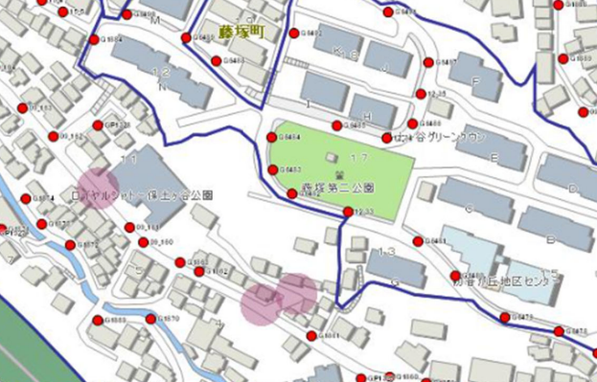

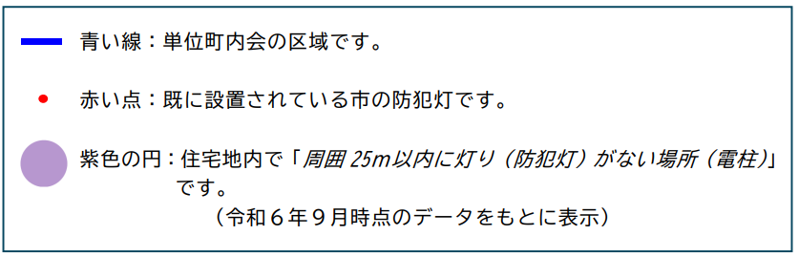

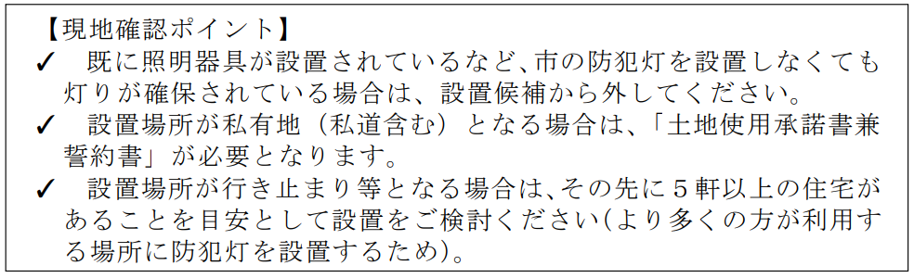

マップの「紫色の円」以外の場所についても、実際に暗がりが生じているなど、地域の防犯対策上、防犯灯が必要と考えられる場所については、従来どおり申請可能です。
設置申請された場所に電柱がない場合は、新たに鋼管ポールを設置する必要があります。鋼管ポールの設置には様々な制約があるため、現地の状況によっては設置できない場合がありますので、あらかじめご了承ください。

【該当の自治会町内会一覧】
地区 | 自治会町内会名
上大岡 | 上大岡第一町内会
上大岡 | 上大岡第二町内会
上大岡 | 上大岡平和台自治会
笹下 | 大谷町内会
笹下 | 南ヶ丘町内会
日下 | 関町内会
日下 | 雑色町内会
日野 | 日野町内会
日野（未連） | 宮谷町内会
日野第一 | 大北町内会
日野第一 | 日野ヶ丘町内会
永野 | 上永谷町内会
永野 | 菱興上永谷自治会
永野 | 下野庭町内会
下永谷 | 下永谷町内会
下永谷 | 中永谷町内会
下永谷 | 八木台町内会
永谷 | 芹が谷町内会

【申請期限】
令和８年７月１４日（火）まで
※既に６月３０日（火）期限で依頼しておりました、通常の防犯灯の新設申請につきましても、あわせて７月１４日（火）期限に変更させていただきます。
（可能であれば、早めにご提出いただけますと幸いです）
※自治会町内会ポータルにて申請いただくか、港南区地域振興課まで申請用紙をご提出ください（申請用紙はマップと合わせて送付いたします。）。

問合せ 地域振興課地域運営推進係 電話 ８４７－８３９１
（１１）自治会町内会館脱炭素化推進事業補助金について【市連】
４月１日から申請受付を開始した「自治会町内会館脱炭素化推進事業補助金」の案内チラシを完成しましたので、配付します。引き続き、補助金の活用について御検討ください。
※蛍光灯の製造・輸出入は令和９年末までに段階的に廃止されます。
まだＬＥＤ照明への切り替えをされていない自治会町内会館におかれましては、ぜひ、補助金を活用いただき、ＬＥＤ照明への切り替えを御検討ください。

【申請期間】
令和８年４月１日（水）～１０月３０日（金）
※ 予算上限に達し次第、受付を終了します。

【補助率・補助上限額】
補助メニュー | 補助率 | 補助上限額
ＬＥＤ照明器具 ※１ | ２／３ | ６０万円
省エネエアコン | ２／３ | １３０万円
断熱窓など  太陽光発電設備  蓄電池 | ２／３ | ２００万円  ※２
※１ 電球形ＬＥＤランプのみの交換も対象
※２ 蓄電池は太陽光発電設備との併用に限る
（補助上限額は、合算での上限額）。

詳細は「横浜市自治会町内会館脱炭素化推進事業補助金 募集案内」を御覧ください。また、横浜市Ｗｅｂページでは、申請様式もダウンロードできます。

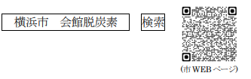

【補助対象などに関するお問合せ・申請窓口・訪問アドバイザー事前予約】
横浜市住宅供給公社 街づくり事業課（事務委託先）
電 話：０４５－４５１－７７４０
受付時間：平日９時～１７時

問合せ 市民局地域活動推進課 電話 ６７１－２３１７

（１２）「街のアドバイザー」を体験してみよう！について
港南区民活動支援センターに登録されている、地域活動のボランティア人材「街のアドバイザー」を希望する団体へ派遣します。自治会・町内会の活動にお役立てください。
◎実施期間：令和８年６月２０日（土）～令和９年２月２０日（土）
（実施希望日の１カ月前までにお申し込みください）
※申込期間：令和８年５月２０日（水）～令和９年１月２０日（水）

◎対象：自治会・町内会（連合・単会）
※地区社協、子ども会等の活動も自治会町内会活動としてご利用いただけます（ご相談ください）。

◎講師謝金：区が負担します
※参加費がかかるプログラムについては、申込団体でご負担いただきます。

◎会場：自治会・町内会の皆さまにご準備いただきます。

申込は一団体１回限り、先着１５団体です。

【提出書類】申込書
【申込方法】地域振興課地域力推進担当まで、メールまたはＦＡＸ
メール：kn-chiiki@city.yokohama.lg.jp
ＦＡＸ：０４５－８４２－８１９３

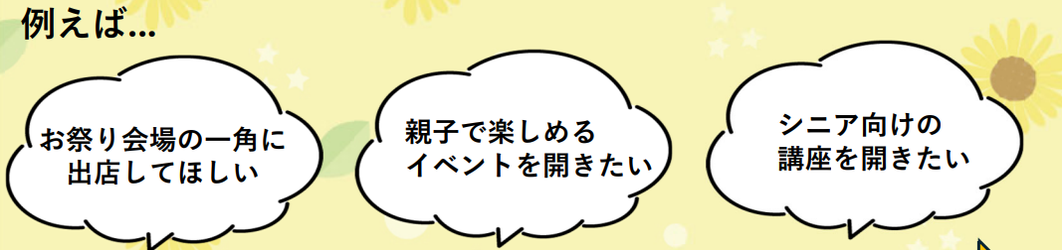

問合せ 地域振興課地域力推進担当 電話 ８４７－８３８３

（１３）令和７年度学び舎ひまわり大交流会 開催報告および令和８年度学び舎ひまわりについて
令和７年度「学び舎ひまわり」大交流会を開催しましたので報告します。

日 時：令和８年３月２５日（水） １５時から１７時まで
会 場：港南区役所６０１号 会議室
受講生：学び舎ひまわり卒業生 １５名
内 容：＜まち自慢＞
自地区で行われている自慢できる活動、共有したい活動について参加者同士情報交換をしました。ラジオ体操や花壇の整備などを通して日ごろの関係性を作る、世代間交流を意識したり、運営側も楽しみながらできるイベントを開催して地域活動に興味をもってもらう、自治会役員の負担を減らしたり分散させたりしながら担い手を増やすなど、たくさんの気づきがありました。
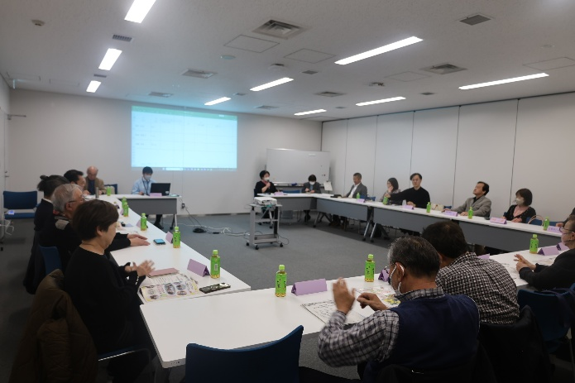
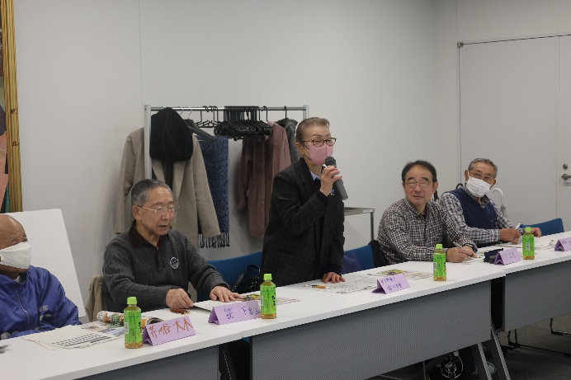

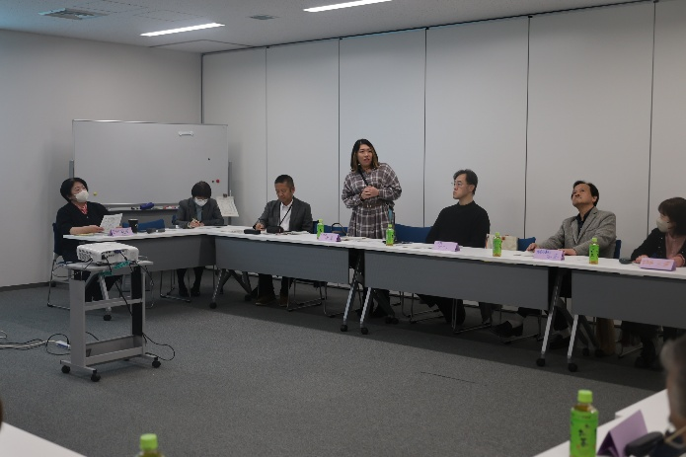
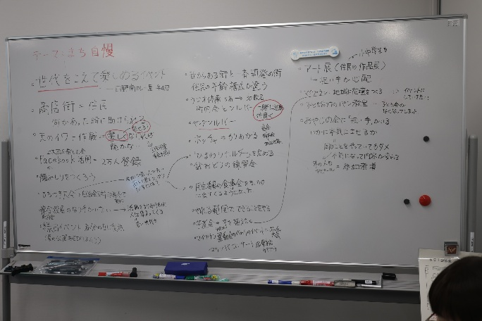

令和８年度の学び舎ひまわりについて
６月区連会にて募集要項配付、受講生の募集を予定しています。
今年度も各連合から１～２名程度の受講生の推薦をお願いいたします。

問合せ 地域振興課地域力推進担当 電話 ８４７－８３８３

（１４）区連会ポロシャツの販売について
今年も、地域の皆さんにイベントや町内会活動で活用いただけるポロシャツを販売します。昨年買い逃した方も、買い足したい方もぜひお申込みください。
連合・自治会町内会において、ぜひ周知・ご検討のほどよろしくお願いします。

【提出期限】
令和８年６月１０日（水）
チラシ裏面の注文書をＦＡＸまたは窓口（区役所５階５４番窓口）へのご持参、電子申請にてお申込みください。
ＦＡＸ：０４５－８４２－８１９３

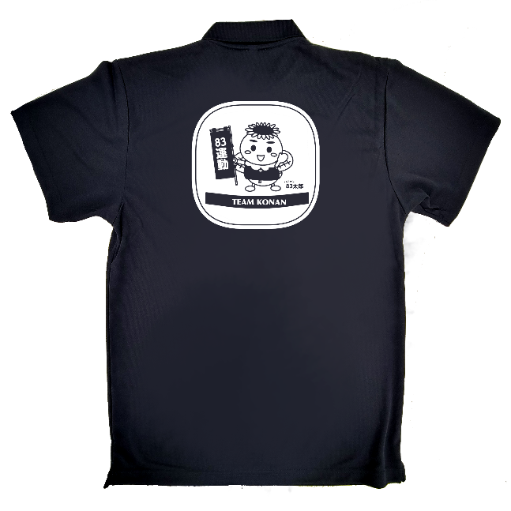
【価格】
１着 １，８００円



問合せ 区連会事務局（地域振興課） 電話 ８４７－８３９１

４ 各種広報紙・チラシ等の配布・回覧・掲示
（１）自治会町内会長あて送付資料
ア 令和８年二輪車交通事故防止強化月間 暴走族追放強化月間
横浜市実施要綱
＜横浜市交通安全対策協議会＞
イ 自転車マナーアップ強化月間（九都県市一斉）チラシ
＜神奈川県交通安全対策協議会＞
ウ 令和８年度「各種団体総会報告書」
＜港南区社会福祉協議会＞

○ 依頼事項一覧
※ 各連合町内会（ 連合 ）、単位自治会町内会（ 単会 ）に依頼中の議題を掲載
区連会  説明 | 議 題 | 依頼先 | 提出期限 | 提出先
令和８年  ３月 | 2-1 令和８年度緊急時情報伝達  システムへの登録について | 連合 単会 | 令和８年  ５月２９日（金） | 総務課  危機管理・  地域防災担当  （847-8315）
令和８年  ３月 | 2-2 令和８年度自治会町内会、  地区連合町内会現況届の提出  について | 連合 | 令和８年  ５月２９日（金） | 地域振興課  地域運営推進係  （847-8391）
令和８年  ３月 | 2-3 地域活動推進費補助金及び  地域防犯灯維持管理費補助金 | 連合 単会 | 令和８年  ６月３０日（火） | 地域振興課  地域運営推進係  （847-8391）
令和８年  ３月 | 2-3 地域防犯活動補助金 | 単会 | 令和８年  ６月３０日（火） | 地域振興課  地域運営推進係  （847-8391）
令和８年  ３月 | 2-3 町の防災組織活動費補助金 | 単会 | 令和８年  ６月３０日（火） | 総務課  危機管理・  地域防災担当  （847-8315）
令和８年  ３月 | 2-3こうなん地域美化活動補助金 | 連合 | 令和８年  ６月３０日（火） | 地域振興課  資源化推進担当  （847-8398）

区連会  説明 | 議 題 | 依頼先 | 提出期限 | 提出先
令和８年  ３月 | 2-3 地域防犯カメラ設置補助金 | 単会 | 令和８年  ７月３１日（金） | 地域振興課  地域運営推進係  （847-8391）
令和８年  ３月 | 2-3 地域力アップ補助金 | 連合 | 令和８年  ９月３０日（水） | 地域振興課  地域力推進担当  （847-8383）
令和８年  ３月 | 2-3 自治会町内会館脱炭素化  推進事業補助金 | 連合 単会 | 令和８年  １０月３１日  （土）  ※予算上限に達し次第受付終了 | 横浜市住宅供給公社  （451-7740）
令和８年  ３月 | 2-3 地域で育て子どもたち事業  補助金 | 連合 | 事業実施の  １か月前 | 地域振興課  青少年育成担当  （847-8396）
令和８年  ３月 | 2-4 ＬＥＤ防犯灯事業 | 単会 | 令和８年  ７月１４日（火）  ※早めにご提出いいただけますと幸いです。 | 地域振興課  地域運営推進係  （847-8391）
令和８年  ４月 | 2-1 自治会町内会館整備について | 連合 単会 | 令和８年  ７月６日（月） | 地域振興課  地域運営推進係  （847-8391）
令和８年  ４月 | 2-2 新任自治会町内会長等講習会  の開催について | 単会 | 令和８年  ６月６日（土） | 地域振興課  地域運営推進係  （847-8391）

○ 主な行事日程（令和８年５月２１日～令和８年７月３０日）
日 時 | 事 業 名 | 会 場 | 主 催
６月１９日（金）  １１時００分から | 港南防犯協会総会 | 港南区役所６階  ６０１・６０２  会議室 | 港南防犯協会
１３時３０分から | 子どもゆめワールド  実行委員会 | 港南区役所６階  ６０１・６０２  会議室 | こうなん子どもゆめワールド実行委員会
１４時１５分から | 港南区連合町内会長連絡協議会 総会 | 港南区役所６階  ６０１・６０２  会議室 | 港南区連合町内会長連絡協議会
１４時４５分から | 港南区連合町内会長連絡協議会 定例会 | 港南区役所６階  ６０１・６０２  会議室 | 港南区連合町内会長連絡協議会
７月１７日（金）  １３時４５分から | 子どもゆめワールド  実行委員会 | 港南区役所６階  ６０１・６０２  会議室 | こうなん子どもゆめワールド実行委員会
１４時３０分から | 港南区連合町内会長連絡協議会 定例会 | 港南区役所６階  ６０１・６０２  会議室 | 港南区連合町内会長連絡協議会

※ 地区連合町内会長が出席する主な行事を掲載しています。
※ 出席依頼は、別途担当部署からいたします。

○自治会町内会への配布資料(５月下旬に自治会町内会指定場所にお届けします)
議 題 | 単会  会長 | 回覧板 | ポスター
令和８年度港南区防火ポスター作品の募集について | ○
「令和８年度港南区運営方針」の策定について | ○
横浜地域活動・ボランティア情報サイト よこむすびについて | ○
ＹＯＫＯＨＡＭＡイベントごみ資源化チャレンジ広報チラシの配布について【市連】 | ○
食生活等改善推進員（ヘルスメイト）の活動と募集について | ○
「小児医療費助成の対象年齢拡大」について【市連】 | ○
令和８年度感震ブレーカー等設置推進事業のご案内【市連】 | ○
令和８年度家具転倒防止対策助成事業のご案内【市連】 | ○
地域防災活動の支援に向けた研修のご案内【市連】 | ○
「暗がり」エリアへの防犯灯の設置について【市連】 | 一部
自治会町内会館脱炭素化推進事業補助金について【市連】 | ○
「街のアドバイザー」を体験してみよう！について | ○
区連会ポロシャツの販売について | ○
令和８年二輪車交通事故防止強化月間・暴走族追放強化月間横浜市実施要綱 | ○
自転車マナーアップ強化月間（九都県市一斉）チラシ | ○
令和８年度「各種団体総会報告書」 | ○

＜６月定例会の開催＞
１ 日 時 令和８年６月１９日（金）１４時４５分から
２ 場 所 港南区役所６階 ６０１，６０２会議室

令和８年４月１日から自治会町内会ポータルが
運用開始となりました！！

現況届や地域活動推進費補助金の申請等の手続きが、
パソコンやスマートフォンからオンラインで行うことができます！


●自治会町内会ポータルに関するホームページはこちら！
横浜市 自治会町内会ポータル 検索

●操作でお困りの際は、自治会町内会ポータルコールセンターにお電話ください！
電話番号：０４５－５７７－４２９５
開設時間：令和８年４月１日（水）～令和８年６月３０日（火）
平日 午前９時から午後８時まで
土日祝日 午前１０時から午後５時まで

※ポータルの利用開始時に必要となる仮ＩＤとパスワードは、区連会後に配送している手提げ袋の３月分に入れてお送りしております。
